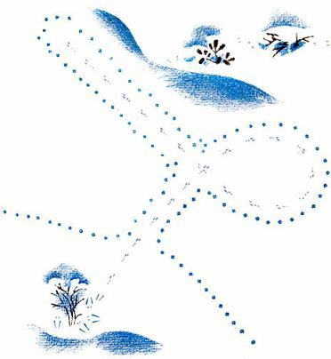
Набродили, наследили звери на снегу. Не сразу поймёшь, что тут было.
Налево под кустом начинается заячий след. От задних лап следок вытянутый, длинный; от передних — круглый, маленький. Пошёл заячий след по полю. По одну сторону его — другой след, побольше; в снегу от когтей дырки — лисий след. А по другую сторону заячьего следа ещё след: тоже лисий, только назад ведёт.
Заячий дал круг по полю; лисий — тоже. Заячий в сторону — лисий за ним. Оба следа кончаются посреди поля.
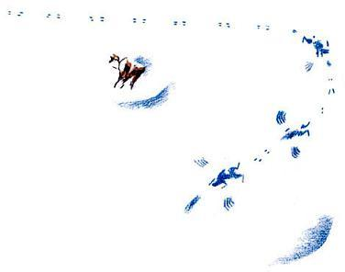
А вот в стороне — опять заячий след. Пропадает, дальше идёт… Идёт, идёт, идёт — и вдруг оборвался — как под землю ушёл! А где пропал, там снег примят, и по сторонам будто кто пальцами мазнул. Куда лиса делась? Куда заяц пропал?
Разберём по складам.
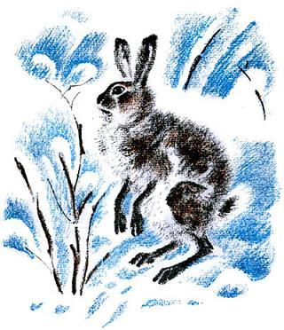
Стоит куст. С него кора содрана. Под кустом натоптано, наслежено. Следы заячьи. Тут заяц жировал: с куста кору глодал. Встанет на задние лапы, отдерёт зубами кусок, сжуёт, переступит лапами, рядом ещё кусок сдерёт. Наелся и спать захотел.
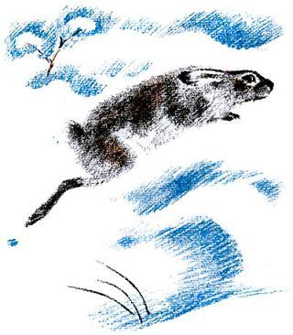
Пошёл искать, где спрятаться.
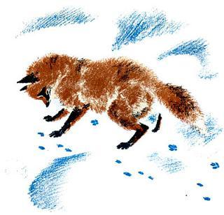
А вот — лисий след, рядом с заячьим. Было так: ушёл заяц спать. Час проходит, другой. Идёт полем лиса.
Глядь, заячий след на снегу! Лиса нос к земле.
Принюхалась — след свежий!
Побежала по следу.
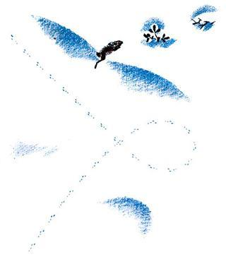
Лиса хитра, и заяц не прост: умел свой след запутать. Скакал, скакал по полю, завернул, выкружил большую петлю, свой же след пересек — и в сторону.
След пока ещё ровный, неторопливый: спокойно шёл заяц, беды за собой не чуял.
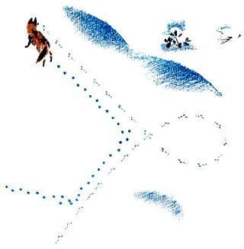
Лиса бежала, бежала — видит: поперёк следа свежий след.
Не догадалась, что заяц петлю сделал.
Свернула вбок — по свежему следу; бежит, бежит — и стала: оборвался след! Куда теперь?
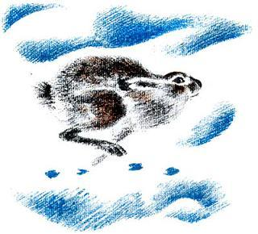
А дело простое: это новая заячья хитрость — двойка.
Заяц сделал петлю, пересек свой след, прошёл немного вперёд, а потом обернулся — и назад по своему следу.
Аккуратно шёл — лапка в лапку.
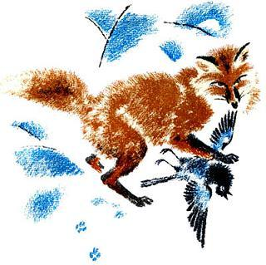
Лиса постояла, постояла — и назад.
Опять к перекрёстку подошла.
Всю петлю выследила.
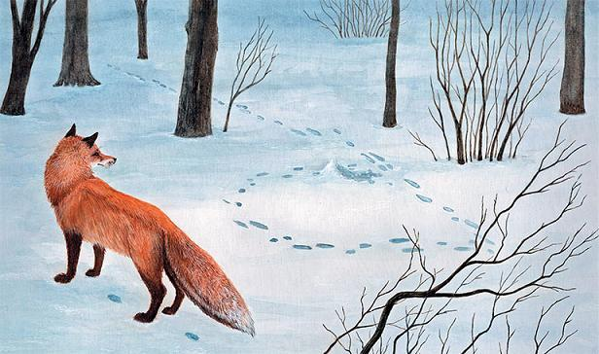
Идёт, идёт, видит — обманул её заяц, никуда след не ведёт!
Фыркнула она и ушла в лес по своим делам.
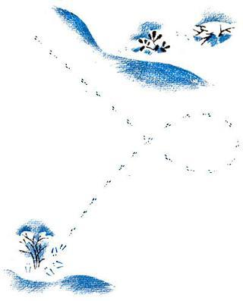
А было вот как: заяц двойку сделал — прошёл назад по своему следу.
До петли не дошёл — и махнул через сугроб — в сторону.
Через куст перескочил и залёг под кучу хвороста.
Тут и лежал, пока лиса его по следу искала.
А когда лиса ушла, — как прыснет из-под хвороста — и в чащу!
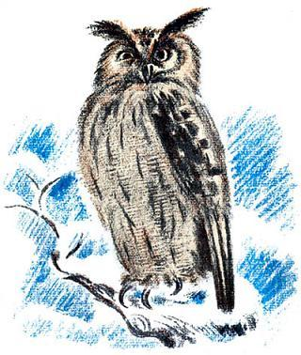
Прыжки широкие — лапки к лапкам: гонный след.
Мчит без оглядки. Пень по дороге. Заяц мимо. А на пне…
А на пне сидел большой филин.
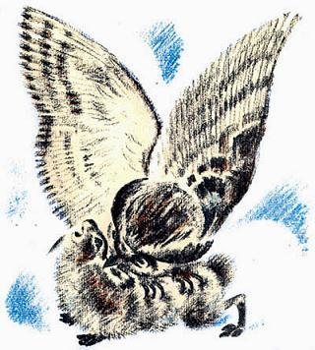
Увидал зайца, снялся, так за ним и стелет. Настиг и цап в спину всеми когтями!
Ткнулся заяц в снег, а филин насел, крыльями по снегу бьёт, от земли отрывает.
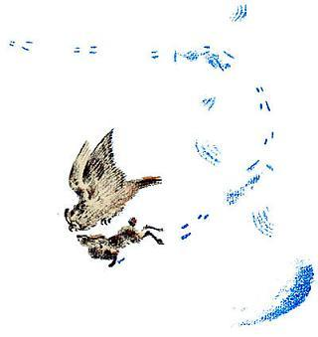
Где заяц упал, там снег примят. Где филин крыльями хлопал, там знаки на снегу от перьев, будто от пальцев.
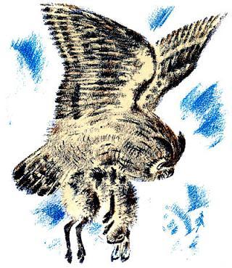
Улетел заяц в лес. Оттого и следа дальше нет.

